**BAB IV**

**ANALISIS PERUBAHAN *PHYSICAL TUNNING ANTENNA SECTORAL* UNTUK MEMAKSIMALKAN LAYANAN JARINGAN GSM**

Pada bab ini diuraikan tentang kondisi sebelum dan sesudah perubahan *physical tunning antenna sectoral* dengan pengujian melalui *drive test* lalu perhitungan jarak pancar antena menggunakan teori yang telah dijelaskan pada bab sebelumnya, serta analisis hasil perubahan *physical tunning antenna sectoral* yang dilakukan.

**4.1 *Physical Tunning Antenna Sectoral* BTS TB_Purnama2**

**4.1.1 Kondisi BTS TB_Purnama2 Sebelum Perubahan**

Berikut memperlihatkan tabel *Physical Tunning Antenna Sectoral* sebelum perubahan pada BTS:

Tabel 4.1 *Physical Tunning Antenna Sectoral* Sebelum Perubahan pada BTS TB_Purnama2

|  |  |  |  |  |
| --- | --- | --- | --- | --- |
| Antena | Tinggi Antena | Azimuth | Electrical Tilt (DCS/UMTS) | Mechanical Tilt |
| Sektor 1 | 39 m | 0o | 6o / 4o | 4o |
| Sektor 2 | 39 m | 130o | 4o / 4o | 2o |
| Sektor 3 | 39 m | 240o | 4o / 4o | 0o |

***Sumber:*** Data base *site* TB_Purnama PT. Telkomsel.

Sesuai dari tabel diatas kondisi sebelum dilakukan perubahan *Physical Tunning Antenna Sectoral* menunjukan bahwa tiap sektor antena berada pada ketinggian 39m dengan *azimuth* sektor 1 mengarah di 0o, *azimuth* sektor 2 di 130o, dan *azimuth* sektor 3 di 240o. Sedangkan *tunning* untuk *electrical tilt* pada sektor 1 untuk DCS di 6o, untuk UMTS di 4o, pada sektor 2 untuk DCS dan UMTS diatur di 4o, begitu juga sektor 3 dengan *tunning* di 4o untuk DCS dan UMTS. Selanjutnya *tunning* *mechanical tilt* di sektor 1 di 4o lalu sektor 2 di 2o dan sektor 3 pada 0o. Berikut ditunjukkan melalui gambar hasil foto dari *physical tunning antenna sectoral:*

1. **PanoramaTiap Sektor Antena**

Dengan melihat panorama dari sektor antena maka dapat dilihat cakupan area pada sektor antena tersebut, Gambar 4.1 memperlihatkan pengukuran arah sudut derajat antena di 0o pada sektor 1.

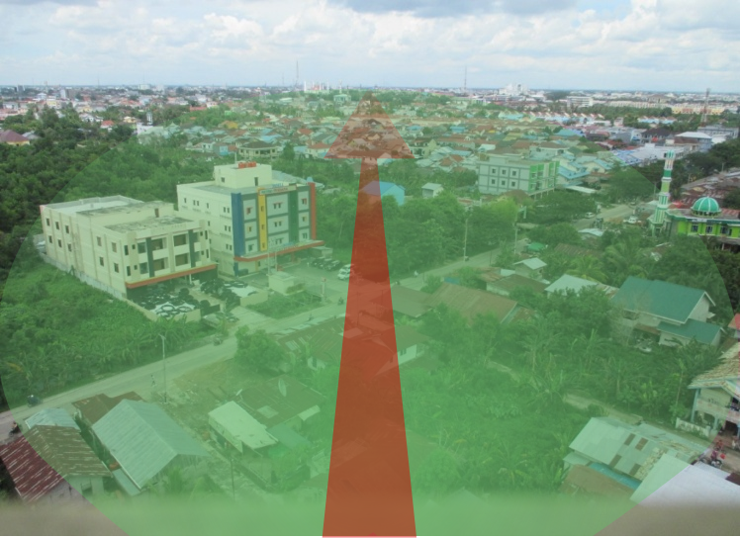

**Gambar 4.1** Panorama Antena Sektor 1 (0o)

Berikutnya ditunjukkan dengan gambar 4.2 pengukuran arah sudut derajat antena di 130o pada sektor 2.

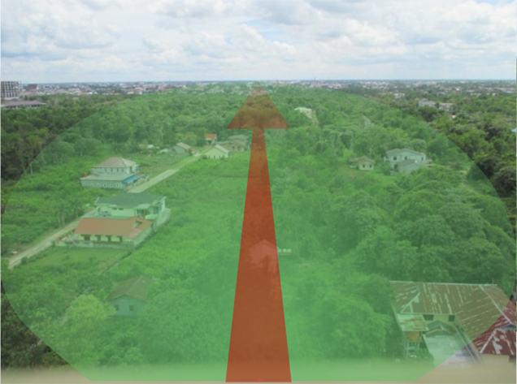

**Gambar 4.2** Panorama Antena Sektor 2 (130o)

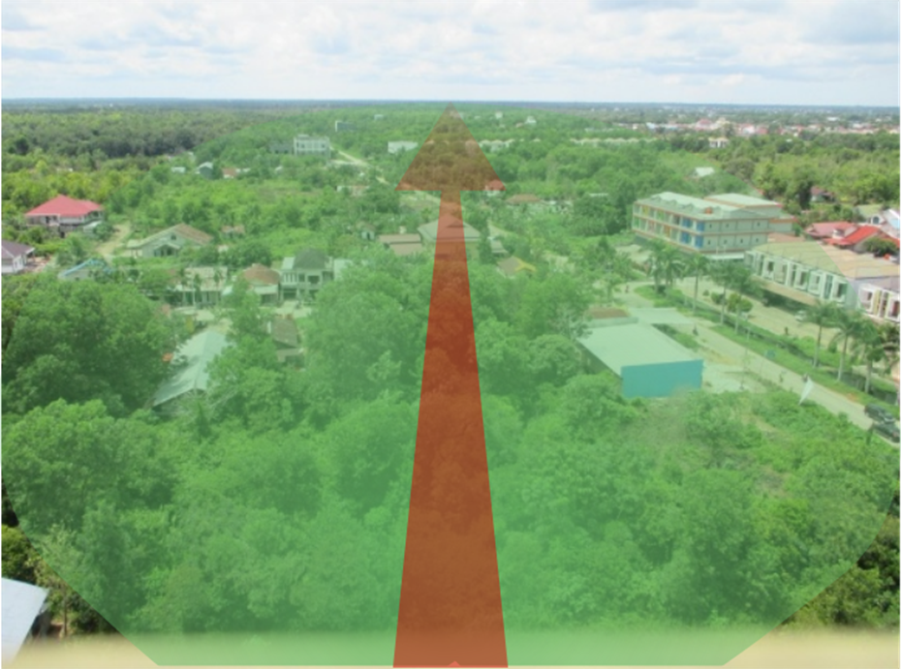Selanjutnya ditunjukkan dengan gambar 4.3 pengukuran arah sudut derajat antena di 240o pada sektor 3.

**Gambar 4.3** Panorama Antena Sektor 3 (240o)

1. **Pengaturan *Electrical tilt* Pada Antena**

Dari data yang diambil pada saat melakukan penelitian dilapangan yang ditunjukkan melalui gambar hasil foto *physical tunning antenna sectoral* secara *electrical.*

Gambar 4.4 menunjukkan kondisi *electrical* antena di 6o untuk DCS dan 4o untuk UMTS pada sektor 1.

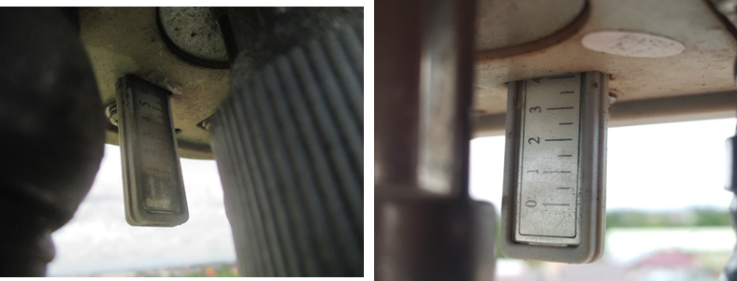

DCS UMTS

**Gambar 4.4** Kondisi *Electrical tilt* pada Sektor 1

Berikutnya gambar 4.5 memperlihatkan melalui penelitian didapat kondisi *electrical tilt* dengan sudut 4o untuk DCS dan UMTS pada sektor 2.

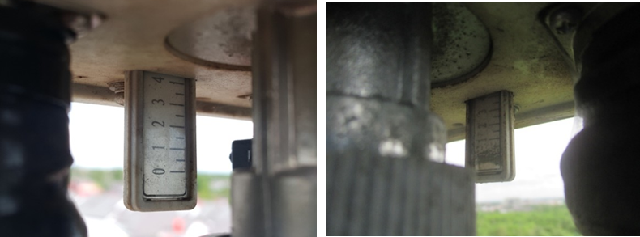

DCS UMTS

**Gambar 4.5** Kondisi *Electrical tilt* pada Sektor 2

Pada sektor 3 diperlihatkan gambar 4.6 yang melalui penelitian didapat kondisi *electrical tilt* dengan sudut 4o untuk DCS dan UMTS.

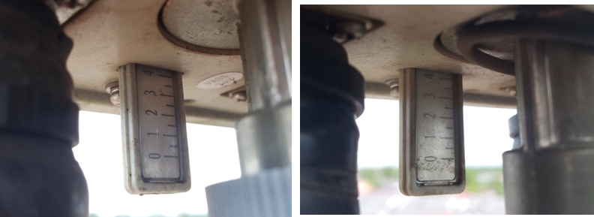

DCS UMTS

**Gambar 4.6** Kondisi *Electrical tilt* pada Sektor 3

1. **Pengaturan *Mechanical tilt* Pada Antena**

Sesuai dengan data yang diambil pada saat melakukan penelitian dilapangan yang ditunjukkan melalui gambar hasil foto *physical tunning antenna sectoral* secara *mechanical.*

Gambar 4.7 membuktikan kondisi sudut kemiringan antena secara *mechanical* di 4o pada sektor 1*.*

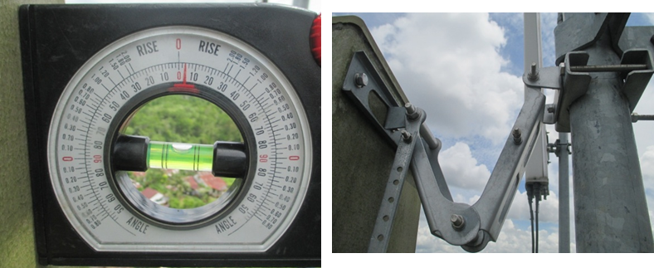

Alat ukur kemiringan antena Breket Antena

**Gambar 4.7** Kondisi *Mechanical tilt* pada Sektor 1

Untuk gambar 4.8 membuktikan kondisi sudut kemiringan antena secara *mechanical* di 2o pada sektor 2*.*

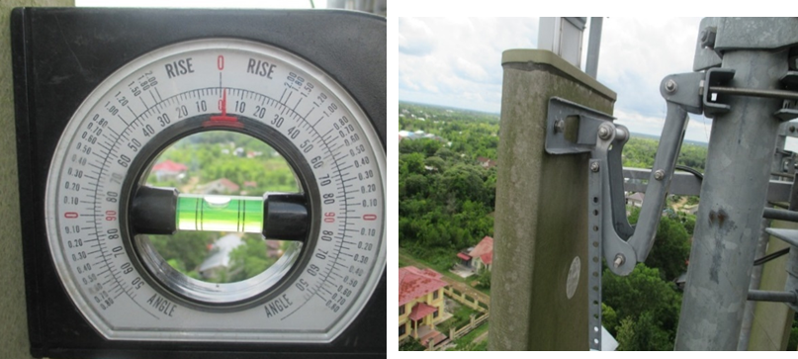

Alat ukur kemiringan antena Breket Antena

**Gambar 4.8** Kondisi *Mechanical tilt* pada Sektor 2

Selanjutnya gambar 4.9 didapatkan hasil melalui foto, pengaturan sudut kemiringan antena secara *mechanical* di 0o pada sektor 3*.*

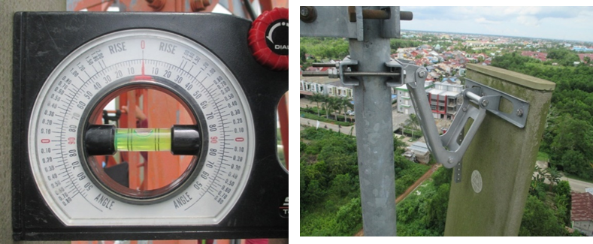

Alat ukur kemiringan antena Breket Antena

**Gambar 4.9** Kondisi *Mechanical tilt* pada Sektor 3

Selanjutnya dilakukan pengujian layanan jaringan sesuai dengan keluhan yang masuk ke PT. Telkomsel Pontianak melalui metode *drive test* pada sekitar area Jl. Perdana Komp. Bali Agung 3 yang ditunjukkan dengan *screenshoot* hasil *drive test.* Dimulai dari rute hingga kualitas layanan yang didapat.

1. **Rute *Drive test***

Berikut gambar 4.10 yang menunjukkan rute pengambilan data kualitas layanan jaringan pada area Jl. Perdana Komp. Bali Agung 3.

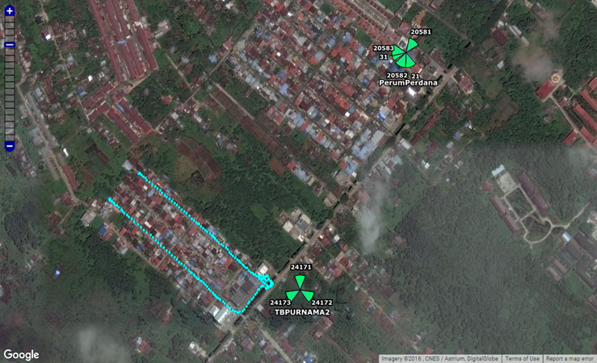

**Gambar 4.10** Rute *Drive test*

1. **Hasil Kuat Sinyal**

Berikut dari gambar 4.11 dan 4.12 menjelaskan hasil dari kuat sinyal RSCP dan Ec/No pada area Komp. Bali Agung 3 yang dibaca dengan presentasi nilai level kuat sinyal sesuai dengan standarisasi level kuat sinyal yang digunakan PT. Telkomsel.

***Receive Signal Code Power* (RSCP)**

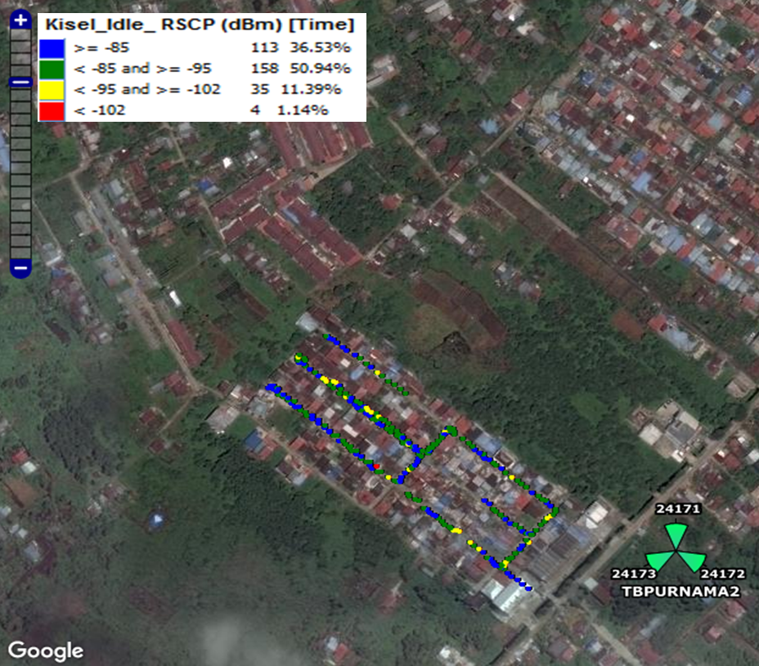

***Sumber:*** *Data Drive test* PT.Telkomsel Pontianak

**Gambar 4.11** *Screenshoot* Hasil *Drive test* Sebelum Perubahan untuk RSCP

***Energy Carrier Per Noise* (Ec/No)**

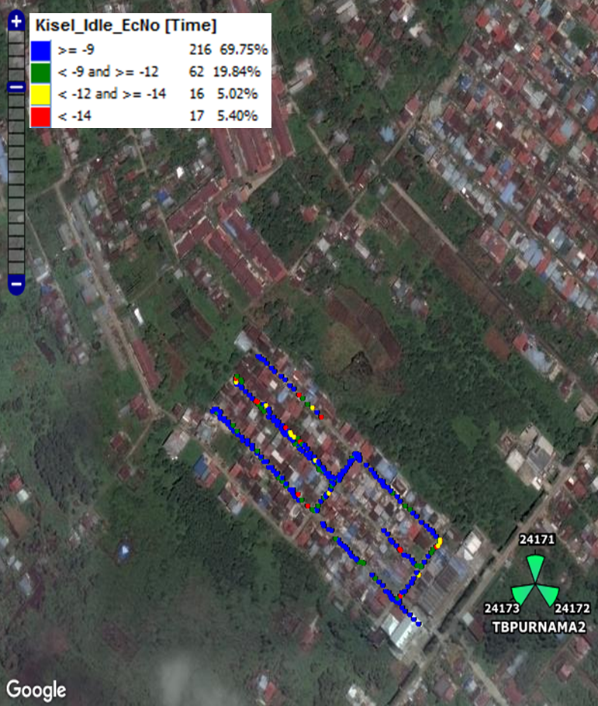

***Sumber:*** *Data Drive test* PT.Telkomsel Pontianak

**Gambar 4.12** *Screenshoot* Hasil *Drive test* Sebelum Perubahan untuk Ec/No

**4.1.2 Kondisi BTS TB_Purnama2 Sesudah Perubahan**

Berikut memperlihatkan tabel *Physical Tunning Antenna Sectoral* pada BTS TB_Purnama2:

Tabel 4.2 *Physical Tunning Antenna Sectoral* Sesudah PerubahanBTS TB_Purnama2

|  |  |  |  |  |
| --- | --- | --- | --- | --- |
| Antena | Tinggi Antena | Azimuth | Electrical Tilt (DCS/UMTS) | Mechanical Tilt |
| Sektor 1 | 39 m | 0o | 6o / 4o | 4o |
| Sektor 2 | 39 m | 130o | 4o / 4o | 2o |
| Sektor 3 | 39 m | 280o | 4o / 4o | 0o |

***Sumber:*** Data base *site* TB_Purnama PT. Telkomsel.

Merujuk dengan tabel sebelumnya, perubahan *tunning* dilakukan pada antena sektor 3 dengan menggunakan parameter *tilt* *Azimuth*, yang jika dilakukan akan merubah arah pancar antena sesuai yang diinginkan dengan satuan derajat. Maka dapat dilihat *tunning* antena sektor 3 dirubah ke 280o. melalui gambar 4.13 dan 4.14 membuktikan perubahan *physical tunning antenna sectoral* pada BTS Perum Perdana.

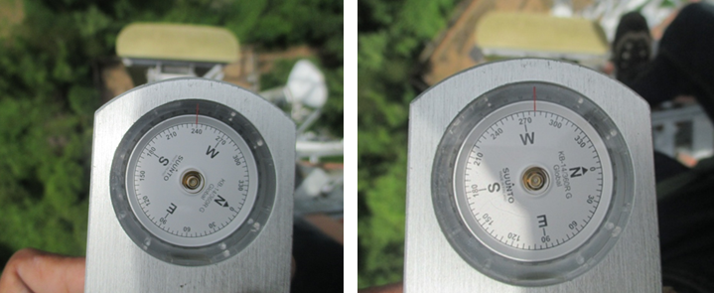

*Azimuth* Sebelum (240o) *Azimuth* Sesudah(280o)

(a) (b)

**Gambar 4.13** Perubahan dengan menggunakan *Azimuth Tilt.*

(a) Kondisi Sudut Sebelum

(b) Kondisi Sudut Sesudah

Berikut ditampilkan panoramaantena sesuai dengan arah perubahan dari tabel diatas,

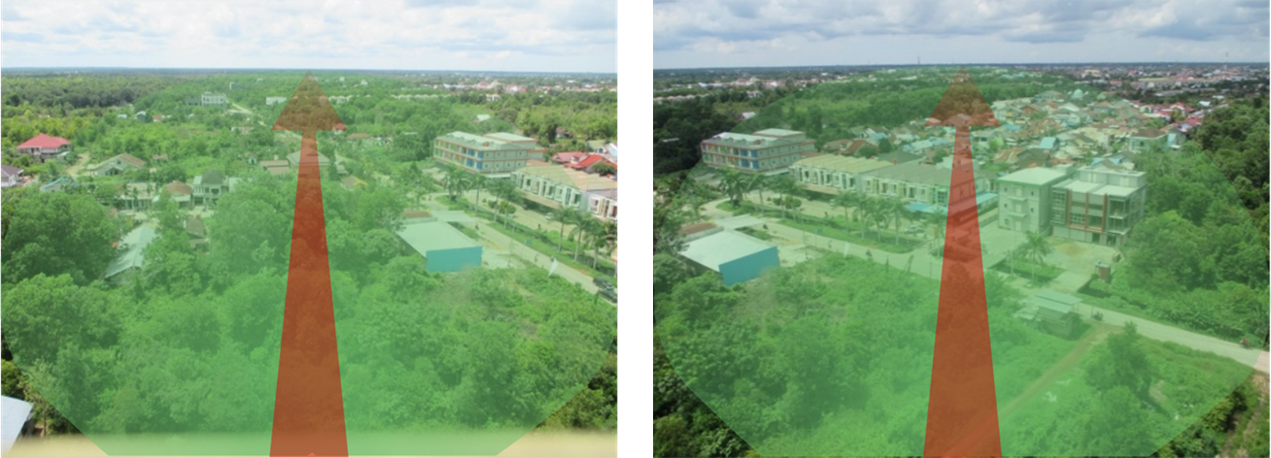

Sebelum (240o) Sesudah(280o)

(a) (b)

**Gambar 4.14** PerubahanPanoramaArea Sektor 3 (a) Sebelum (b) Sesudah

(a) Kondisi Panorama Sebelum

(b) Kondisi Panorama Sesudah

Selanjutnya dilakukan pengujian layanan jaringan untuk membuktikan peningkatan layanan dari keluhan pelanggan kepada PT. Telkomsel Pontianak melalui metode *drive test* sesuai rute yang dapat dilihat pada Gambar 4.10 pada sekitar area Jl. Perdana Komp. Bali Agung 3 yang ditunjukkan dengan *screenshoot* hasil *drive test* RSCP dan Ec/No*.* Berikut dari gambar 4.28 dan 4.29 menjelaskan hasil dari kuat sinyal RSCP dan Ec/No pada area Komp. Bali Agung 3 yang dibaca dengan presentasi nilai level kuat sinyal sesuai dengan standarisasi level kuat sinyal yang digunakan PT. Telkomsel.

* ***Receive Signal Code Power* (RSCP)**

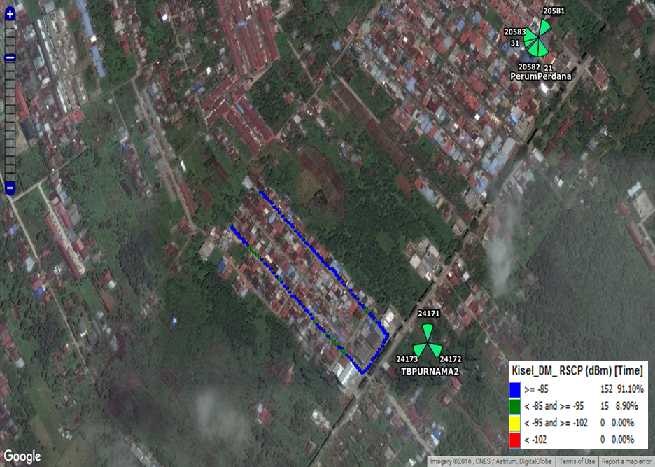

***Sumber:*** *Data Drive test* PT.Telkomsel Pontianak

**Gambar 4.15** *Screenshoot* Hasil *Drive test* Setelah Perubahan untuk RSCP

* ***Energy Carrier Per Noise* (Ec/No)**

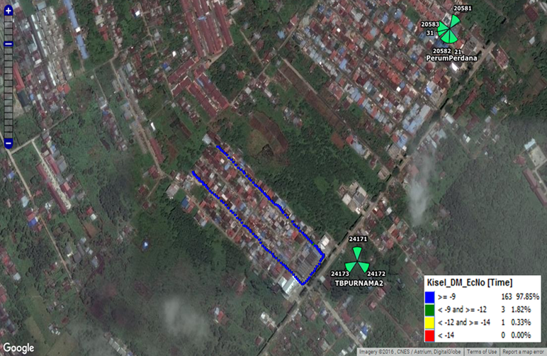

***Sumber:*** *Data Drive test* PT.Telkomsel Pontianak

**Gambar 4.16** *Screenshoot* Hasil *Drive test* Setelah Perubahan untuk Ec/No

**4.1.3 Perhitungan Jarak Pancar Antena Sektoral BTS TB_Purnama2**

Jarak pancar antena sektoral menggunakan perhitungan berdasarkan rumus yang telah diuraikan pada bab sebelumnya, dengan merujuk pada tabel *physical tunning antenna sectoral* BTS TB_Purnama2 (4.1).

* **Sektor 1**

Beam <3dB = 39/tan (4o+(4,3o/2))

= 39/tan (6,15)

= 361 m

= 0,361 Km

Main beam = 39/tan (4o)

= 557 m

= 0,557 Km

Beam >3dB = 39/tan (4o-(4,3o/2)

= 39/tan

= 1.207 m

= 1,207 Km

Beam <3dB = 0,361 Km

Main beam = 0,557 Km

Beam >3dB = 1,207 Km

* **Sektor 2**

Beam <3dB = 39/tan (2o+(4,3o/2))

= 39/tan (4,15)

= 518 m

= 0,518 Km

Main beam = 39/tan (2o)

= 1116 m

= 1,116 Km

Beam >3dB = 39/tan (2o-(4,3o/2)

= 39/tan (-0,15)

= 1.489 m

= 1,489 Km

Beam <3dB = 0,518 Km

Main beam = 1,116 Km

Beam >3dB = 1,489 Km

* **Sektor 3**

Beam <3dB = 39/tan (0o+(4,3o/2))

= 39/tan (2,15)

= 1.038 m

= 1,038 Km

Main beam = 39/tan (0o)

= m

= Km

Beam >3dB = 39/tan (0o-(4,3o/2)

= 39/tan (-2,15)

= 1.038 m

= 1,038 Km

Beam <3dB = 1,038 Km

Main beam =

Beam >3dB = 1,038 Km

**4.2 *Physical Tunning Antenna Sectoral* BTS Perum Perdana**

**4.2.1 Kondisi BTS Perum Perdana Sebelum Perubahan**

Berikut memperlihatkan tabel *Physical Tunning Antenna Sectoral* sebelum perubahan pada BTS:

Tabel 4.3 *Physical Tunning Antenna Sectoral* Sebelum perubahan padaBTS Perum Perdana

|  |  |  |  |  |
| --- | --- | --- | --- | --- |
| Antena | Tinggi Antena | Azimuth | Electrical Tilt (GSM/LTE) | Mechanical Tilt |
| Sektor 1 | 41 m | 90o | 7 o/ 10o | 3o |
| Sektor 2 | 41 m | 220o | 8o / 10o | 0o |
| Sektor 3 | 41 m | 295o | 2 o/ 2o | 6o |

***Sumber:*** Data base *site* TB_Purnama PT. Telkomsel.

Sesuai dari tabel diatas pengaturan sebelum dilakukan perubahan *Physical Tunning Antenna Sectoral* menunjukan bahwa tiap sektor antena berada pada ketinggian 41m dengan *azimuth* sektor 1 mengarah di 90o, *azimuth* sektor 2 di 220o, dan *azimuth* sektor 3 di 295o. Sedangkan *tunning* untuk *electrical tilt* pada sektor 1 untuk GSM di 7o, untuk LTE di 10o, pada sektor 2 untuk GSM di 8o dan LTE diatur di 10o, begitu juga sektor 3 dengan *tunning* di 2o untuk GSM dan LTE. Selanjutnya *tunning* *mechanical tilt* di sektor 1 di 3o lalu sektor 2 di 0o dan sektor 3 pada 6o.

1. **Panorama Tiap Sektor Antena**

Dengan melihat panorama dari sektor antena maka dapat dilihat cakupan area pada sektor antena tersebut, Gambar 4.17 memperlihatkan pengukuran arah sudut derajat antena di 90o pada sektor 1.

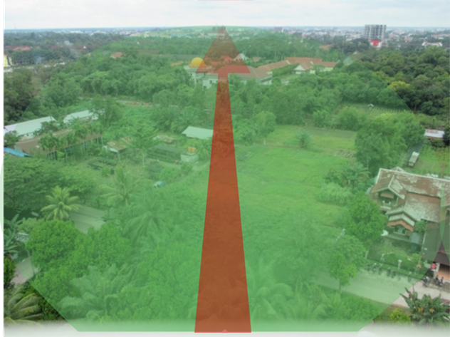

**Gambar 4.17** Panorama Antena Sektor 1 (90o)

Berikutnya ditunjukkan dengan gambar 4.18 pengukuran arah sudut derajat antena di 220o pada sektor 2.

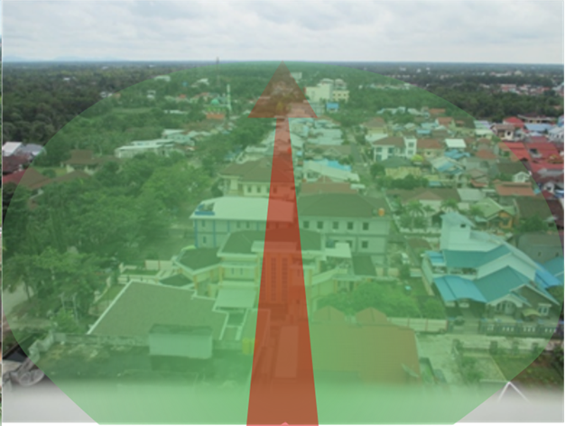

**Gambar 4.18** Panorama Antena Sektor 2 (220o)

Selanjutnya ditunjukkan dengan gambar 4.19 pengukuran arah sudut derajat antena di 295o pada sektor 3.

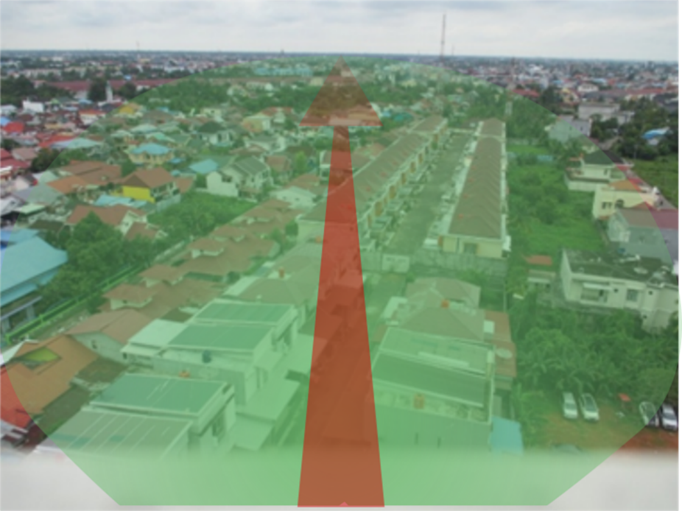

**Gambar 4.19** Panorama Antena Sektor 3 (295o)

1. **Pengaturan *Electrical tilt* Pada Antena**

Dari data yang diambil pada saat melakukan penelitian dilapangan yang ditunjukkan melalui gambar hasil foto *physical tunning antenna sectoral* secara *electrical.*

Gambar 4.20 menunjukkan pengaturan *electrical* antena di 7o untuk GSM dan 10o untuk LTE pada sektor 1.

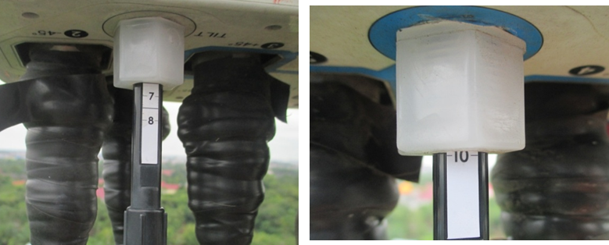

GSM (7o) UMTS (10o)

**Gambar 4.20** Kondisi *Electrical tilt* pada Sektor 1

Berikutnya gambar 4.21 memperlihatkan melalui penelitian didapat pengaturan *electrical tilt* dengan sudut 8o untuk GSM dan 10o LTE pada sektor 2.

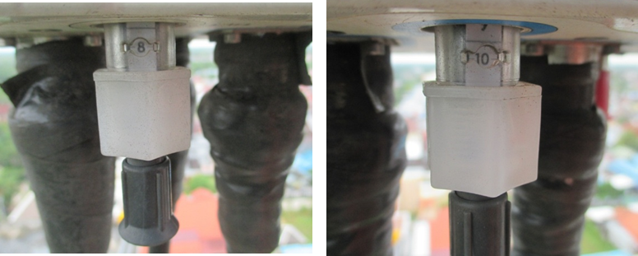

GSM (8o) UMTS (10o)

**Gambar 4.21** Kondisi *Electrical tilt* pada Sektor 2

Pada sektor 3 diperlihatkan gambar 4.22 yang melalui penelitian didapat pengaturan *electrical tilt* dengan sudut 2o untuk GSM dan LTE.

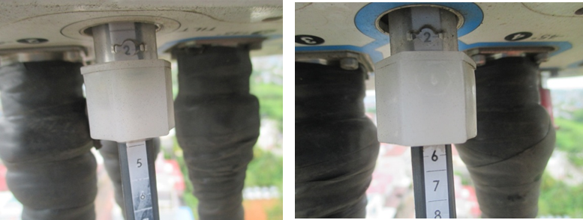

GSM (2o) UMTS (2o)

**Gambar 4.22** Kondisi *Electrical tilt* pada Sektor 3

1. **Pengaturan *Mechanical tilt* Pada Antena**

Sesuai dengan data yang diambil pada saat melakukan penelitian dilapangan yang ditunjukkan melalui gambar hasil foto *physical tunning antenna sectoral* secara *mechanical.*

Gambar 4.23 membuktikan pengaturan sudut kemiringan antena secara *mechanical* di 3o pada sektor 1*.*

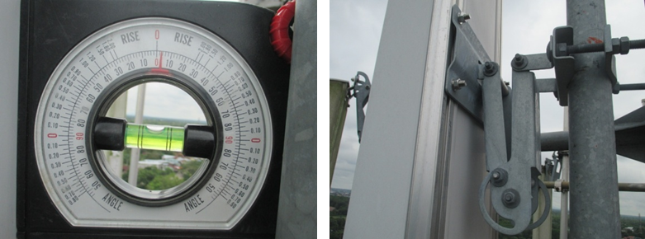

Alat ukur kemiringan antena Breket Antena

**Gambar 4.23** Kondisi *Mechanical tilt* pada Sektor 1

Untuk gambar 4.24 membuktikan pengaturan sudut kemiringan antena secara *mechanical* di 0o pada sektor 2*.*

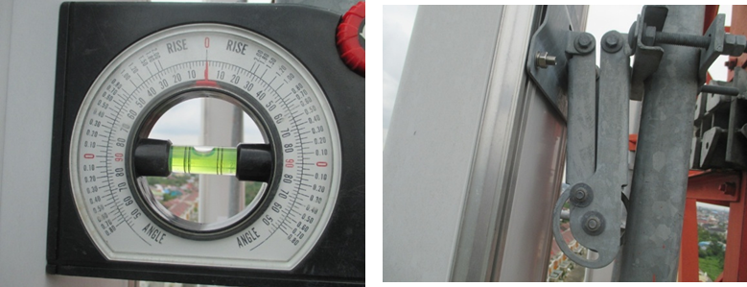

Alat ukur kemiringan antena Breket Antena

**Gambar 4.24** Kondisi *Mechanical tilt* pada Sektor 2

Selanjutnya gambar 4.25 didapatkan hasil melalui foto, pengaturan sudut kemiringan antena secara *mechanical* di 6o pada sektor 3*.*

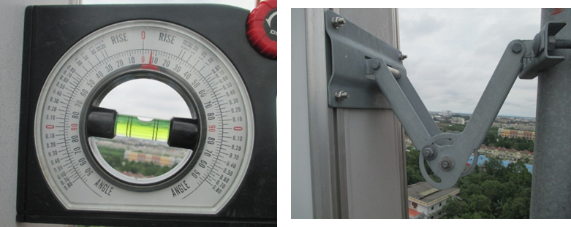

Alat ukur kemiringan antena Breket Antena

**Gambar 4.25** Kondisi *Mechanical tilt* pada Sektor 3

Selanjutnya dilakukan pengujian layanan jaringan untuk membuktikan keluhan yang masuk ke PT. Telkomsel Pontianak melalui metode *drive test* pada sekitar area Jl. Perdana Komp. Bali Agung 3 yang ditunjukkan dengan *screenshot* hasil *drive test.* Dimulai dari rute hingga kualitas layanan yang didapat.

1. **Rute *Drive test***

Berikut gambar 4.26 yang menunjukkan rute pengambilan data kualitas layanan jaringan pada area Jl. Perdana Komp. Bali Agung 3.



**Gambar 4.26** Rute *Drive test*

1. **Hasil Kuat Sinyal**

Berikut dari gambar 4.27 dan 4.28 menjelaskan hasil dari kuat sinyal RSRP dan SNR pada area Komp. Bali Agung 3 yang dibaca dengan presentasi nilai level kuat sinyal sesuai dengan standarisasi level kuat sinyal yang digunakan PT. Telkomsel.

* ***Reference Signal Received Power* (RSRP)**

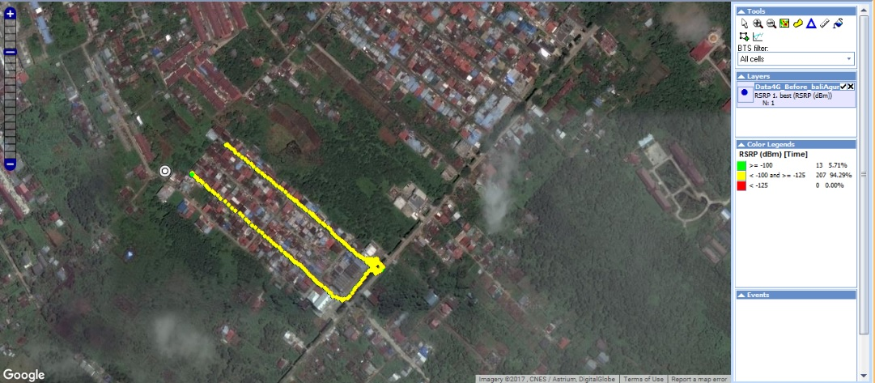

***Sumber:*** *Data Drive test* PT.Telkomsel Pontianak

**Gambar 4.27** *Screenshoot* Hasil *Drive test* Sebelum Perubahan untuk RSRP

* ***Signal-to-Noise Ratio* (SNR)**

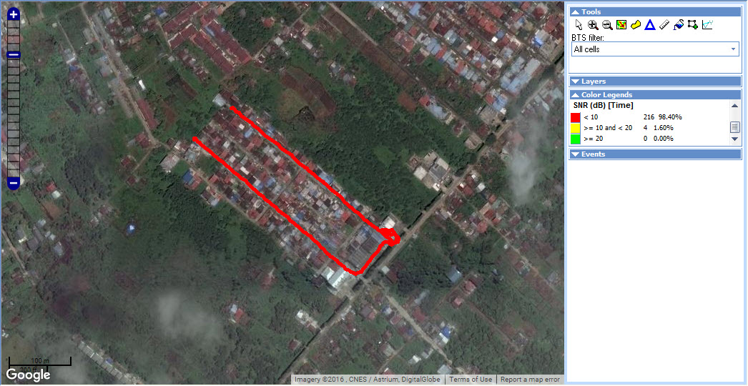

***Sumber:*** *Data Drive test* PT.Telkomsel Pontianak

**Gambar 4.28** *Screenshoot* Hasil *Drive test* Sebelum Perubahan untuk SNR

**4.2.2 Kondisi BTS Perum Perdana Sesudah Perubahan**

Berikut memperlihatkan tabel *Physical Tunning Antenna Sectoral* pada BTS Perum Perdana:

Tabel 4.4 *Physical Tunning Antenna Sectoral* Sesudah Perubahan BTS Perum Perdana

|  |  |  |  |  |
| --- | --- | --- | --- | --- |
| Antena | Tinggi  Antena | Azimuth | Electrical Tilt  (GSM/LTE) | Mechanical  Tilt |
| Sektor 1 | 41 m | 90 | 7 / 10 | 3 |
| Sektor 2 | 41 m | 220 | 8 / 5 | 0 |
| Sektor 3 | 41 m | 295 | 2 / 2 | 6 |

***Sumber:*** Data base *site* TB_Purnama PT. Telkomsel.

Merujuk dengan tabel sebelumnya perubahan *tunning* dilakukan pada antena sektor 2 untuk jaringan 4G (LTE) dengan menggunakan parameter *tilt* *Electrical*, yang jika dilakukan akan merubah bentuk polarisasi antena. Semakin besar nilai *electrical* maka semakin kecil pula *coverage* yang dihasilkan antena, begitu juga sebaliknya. Gambar berikut menunjukkan pengaturan *electrical tilt* yang dilakukan pada antena sektor 2 untuk merubah *tunning* di 5o.

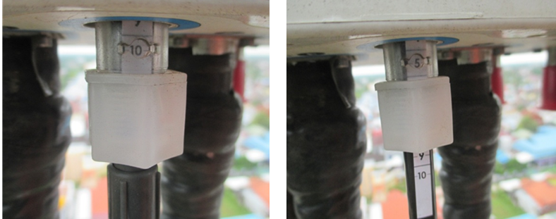

Sebelum (10o) Sesudah (5o)

(a) (b)

**Gambar 4.29** Perubahan dengan menggunakan *Electrical Tilt.*

(a) Kondisi Sebelum

(b) Kondisi Sesudah

Dengan dilakukan perubahan *electrical tilt* pada antena sektor 2, perubahan polarisasi antena diilustrasikan sebagai berikut,

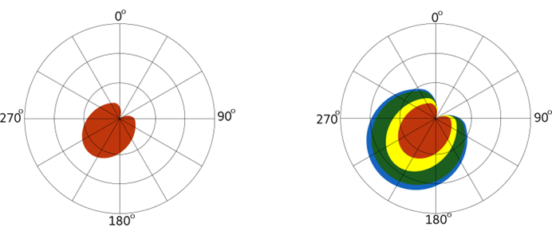

Sebelum (10o) Sesudah (5o)

(a) (b)

**Gambar 4.30** Perubahan Bentuk Ilustrasi Polarisasi secara *Electrical Tilt.*

(a) Ilustrasi Polarisasi Sebelum

(b) Ilustrasi Polarisasi Sesudah

Selanjutnya dilakukan pengujian layanan jaringan untuk membuktikan peningkatan layanan dari keluhan pelanggan kepada PT. Telkomsel Pontianak melalui metode *drive test* sesuai rute yang dapat dilihat pada Gambar 4.22 pada sekitar area Jl. Perdana Komp. Bali Agung 3 yang ditunjukkan dengan *screenshoot* hasil *drive test* RSRP dan SNR*.* Berikut ini dari gambar 4. dan 4. menjelaskan hasil dari kuat sinyal RSRP dan SNR pada area Komp. Bali Agung 3 yang dibaca dengan presentasi nilai level kuat sinyal sesuai dengan standarisasi level kuat sinyal yang digunakan PT. Telkomsel.

1. **Hasil Kuat Sinyal**

Berikut dari gambar 4.30 dan 4.31 memperlihatkan hasil dari kuat sinyal RSRP dan SINR pada area Komp. Bali Agung 3 yang dibaca dengan presentasi nilai level kuat sinyal sesuai dengan standarisasi level kuat sinyal yang digunakan PT. Telkomsel.

* ***Reference Signal Received Power* (RSRP)**

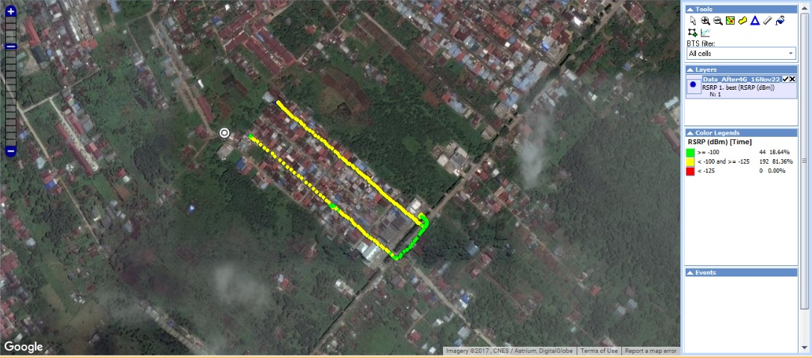

***Sumber:*** *Data Drive test* PT.Telkomsel Pontianak

**Gambar 4.31** *Screenshoot* Hasil *Drive test* Setelah Perubahan untuk RSRP

* ***Signal-to-Noise Ratio* (SNR)**

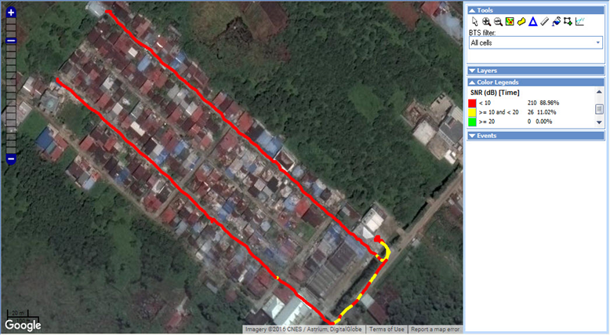

***Sumber:*** *Data Drive test* PT.Telkomsel Pontianak

**Gambar 4.32** *Screenshoot* Hasil *Drive test* Setelah Perubahan untuk SNR

**4.2.3 Perhitungan Jarak Pancar Antena Sektoral BTS Perum Perdana**

Jarak pancar antena sektoral menggunakan perhitungan berdasarkan rumus yang telah diuraikan pada bab sebelumnya, dengan merujuk pada tabel *Physical Tunning Antenna Sectoral* (4.2).

* **Sektor 1**

Beam <3dB = 41/tan (3o+(7,2o/2))

= 41/tan (6,6)

= 354 m

= 0,354 Km

Main beam = 41/tan (3o)

= 782 m

= 0,782 Km

Beam >3dB = 41/tan (3o-(7,2o/2)

= 41/tan (-0,16)

= 3.915 m

= 3,915 Km

Beam <3dB = 0,354 Km

Main beam = 0,782 Km

Beam >3dB = 3,915 Km

* **Sektor 2**

Beam <3dB = 41/tan (0o+(7,2o/2))

= 41/tan (3,6)

= 651 m

= 0,651 Km

Main beam = 41/tan (0o)

= m

= Km

Beam >3dB = 41/tan (0o-(7,2o/2)

= 41/tan (-3,6)

= 651 m

= 0,651 Km

Beam <3dB = 0,651 Km

Main beam =

Beam >3dB = 0,651 Km

* **Sektor 3**

Beam <3dB = 41/tan (6o+(7,2o/2))

= 41/tan (9,6)

= 242 m

= 0,242 Km

Main beam = 41/tan (6o)

= 390 m

= 0,390 Km

Beam >3dB = 41/tan (6o-(7,2o/2)

= 41/tan (2,4)

= 978 m

= 0,978 Km

Beam <3dB = 0,242 Km

Main beam = 0,390 Km

Beam >3dB = 0,978 Km

**4.3 Analisis Perbandingan Perubahan *Physical Tunning Antenna***

***Sectoral***

Layanan jaringan *exsisting* pada daerah Komplek Bali Agung 3 Jl. Perdana Kota Pontianak yang di *cover* oleh PT. Telkomsel pada *site* BTS TB_Purnama2 dan *site* BTS Perum Perdana kurang maksimal melayani pengguna yang dibuktikan melalui penelitian ini dengan menggunakan metode *drive test* yang mengacu pada standarisasi kuat level sinyal RSCP dan Ec/No untuk jaringan 3G dan RSRP dan SNR untuk jaringan 4G, perolehan data dapat dilihat pada kondisi *antenna sectoral* sebelum perubahan (4.1.1 dan 4.2.1).

Perubahan untuk *site* BTS TB_Purnama2 ditentukan berdasarkan data BTS tersebut, dan diperoleh *antenna* sektor 3 untuk layanan 3G yang mengarah atau memancarkan sinyal di 240o atau ke area yang dapat dikatakan tidak memiliki pengguna (dapat dilihat melalui Gambar 4.3). Dilakukan perubahan *physical tunning antenna sectoral* sesuai dengan metode *tilting antenna sectoral* pada *antenna* sektor 3 menggunakan *Azimuth tilt* di 280o yang mengarah ke area pemukiman sekitar Bali Agung 3 Jl Perdana Kota Pontianak (dapat dilihat melalui Gambar 4.13 dan 4.14).

Perubahan untuk *site* BTS Perum Perdana ditentukan berdasarkan data BTS tersebut, dan diperoleh *antenna* sektor 2 untuk layanan 4G yang diatur secara *electrical* di 10o, yang mengakibatkan cakupan area tidak menjangkau daerah Komplek Bali Agung 3, dikarenakan secara teori nilai fasa yang diatur membuat polarisasi antena bergeser sesuai derajat kemiringan yang diatur dan menghasilkan jarak pancar kurang maksimal atau pola radiasi antena tersebut mengecil. Dilakukan perubahan *physical tunning antenna sectoral* sesuai dengan metode *tilting antenna sectoral* pada *antenna* sektor 2 menggunakan *Electrical tilt* di 5o yang secara teori mempersempit pola radiasi namun menambah jarak pancar ke area pemukiman sekitar Bali Agung 3 Jl Perdana Kota Pontianak. Gambar 4.34 adalah contoh yang menjelaskan melalui ilustrasi pengaturan *electrical tilt* yang dilakukan.

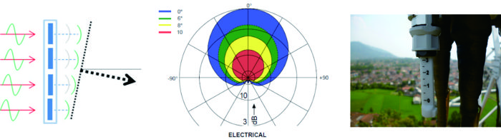

(1) (2) (3)

**Gambar 4.33** (1) Pengaruh dari *Electrical tilt*, yaitu Fasa Sinyal akan bergeser.

(2) Bentuk Pengaruh dari *Electrical tilt*.

(3) Pengaturan pada Antena.

Pengujian level kuat sinyal dari perubahan *physical tunning antenna sectoral* untuk masing-masing BTS dilakukan melalui *drive test* yang membuktikan terjadi peningkatan performansi layanan jaringan pada area Komplek Bali Agung 3 Jl. Perdana Kota Pontianak. Berikut tampilan hasil *screenshoot* jalur atau rute pengambilan data *drive test* serta jarak rute tersebut:

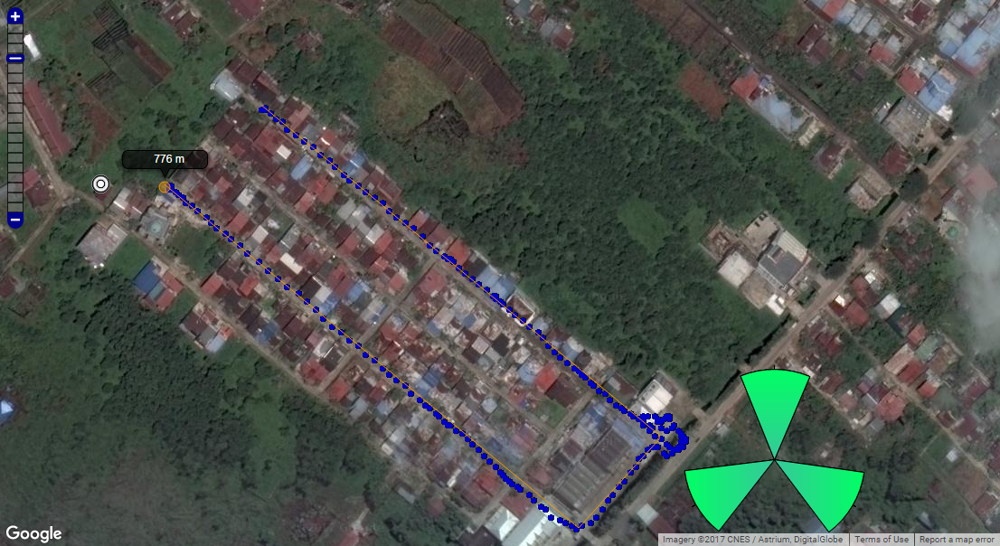

***Sumber:*** *Data Drive test* PT.Telkomsel Pontianak

**Gambar 4.34** Rute dan Jarak *Drive test*

*Drive test* dilakukan dengan mengitari area Komplek Bali Agung 3 Jl. Perdana Kota Pontianak. Pada gambar, warna plot biru menjelaskan jalur yang dilalui pada saat melakukan *drive test*, garis diatas plot berwarna biru adalah penggunaan *ruller* dalam aplikasi *Google Earth* yang menunjukkan jarak dalam satuan meter, untuk penelitian ini jarak rute sejauh 776m, sedangkan warna hijau berbentuk prisma di gambar mewakili BTS TB_Purnama2.

Hasil pengujian layanan jaringan mengacu pada parameter kuat level sinyal standarisasi yang digunakan PT. Telkomsel, berikut hasil perolehan data yang ditunjukkan dengan gambar setelah perubahan dan tabel perbandingan yang mengacu pada parameter kuat level sinyal PT. Telkomsel.

1. **RSCP *(Receive Signal Code Power)***

Parameter kuat level sinyal RSCP adalah indikator yang menunjukkan kekuatan sinyal untuk layanan jaringan sistem komunikasi bergerak seluler UMTS atau dikenal dengan 3G.

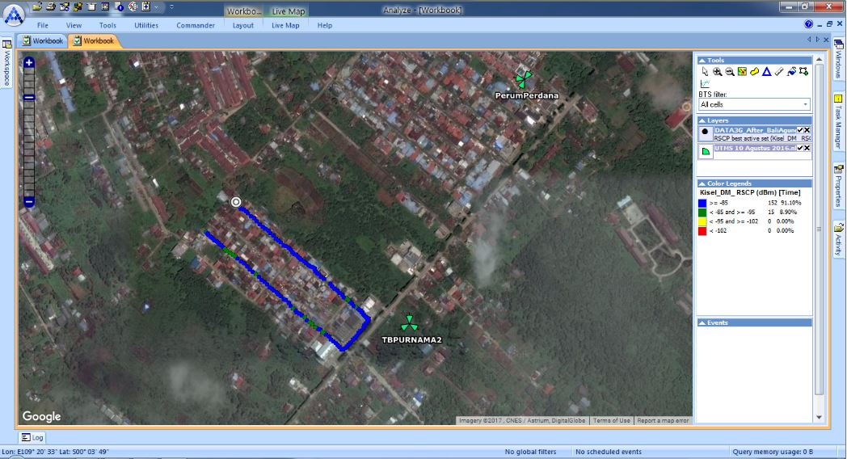

***Sumber:*** *Data Drive test* PT.Telkomsel Pontianak

**Gambar 4.35** Data Analisis *Drive test* untuk RSCP

Dari plot gambar tersebut diperoleh data RSCP, dimana RSCP dengan indikator berwarna biru tua memiliki persentase terbesar 91.10%, warna hijau tua 8.90%, untuk indikator warna kuning 0% begitu juga dengan indikator berwarna merah yang memperoleh plot 0%. Sehingga dapat disimpulkan bahwa kuat level sinyal untuk parameter RSCP PT. Telkomsel yang diterima oleh UE pada rute *drive test* setelah dilakukan perubahan *physical tunning antenna sectoral* dengan metode *tilting* terjadi peningkatan yang sangat baik.

Ditunjukkan melalui tabel, perbandingan nilai level kuat sinyal parameter RSCP sebelum dan sesudah dilakukan perubahan *physical tunning antenna sectoral.*

Tabel 4.5 Perbandingan Level Kuat Sinyal Parameter RSCP

|  |  |  |  |  |  |
| --- | --- | --- | --- | --- | --- |
| Nama Lokasi | Parameter standarisasi RSCP (dBm) PT. Telkomsel | | | Perubahan hasil *Drive test* (%) | |
| Sebelum | Sesudah |
| BTS TB_Purnama2 (3G) | ≥-85 |  | Sangat Baik | 36,53 | 91,10 |
| <-85 s/d ≥-95 |  | Baik | 50,94 | 8,90 |
| <-95 s/d ≥-102 |  | Cukup Baik | 11,39 | 0.00 |
| <-102 |  | Buruk | 1,14 | 0.00 |

Sesuai tabel 4.5, nilai level kuat sinyal sebelum perubahan secara persentase didominasi dengan indikator berwarna hijau kategori baik dengan nilai 50.94% lalu indikator berwarna biru yang berarti nilai dengan kategori terbaik hanya 36.53% sedangkan indikator berwarna kuning yang berarti masuk dalam kategori cukup baik 11.39% sedangkan indikator berwarna merah yang berarti kondisi buruk bernilai 1.14%, setelah dilakukan perubahan *physical tunning antenna sectoral* nilai level kuat sinyal menjadi didominasi oleh kategori sangat baik dengan indikator berwarna biru tua meningkat 54.57% menjadi 91.10%, indikator hijau tua menjadi 8.90% yang berarti turun dari nilai sebelumnya dan masuk dalam kategori baik sedangkan untuk indikator berwarna kuning yang berarti cukup baik dan indikator berwarna merah yang berarti dalam kategori buruk bernilai 0%. Peningkatan nilai kuat level sinyal sebelum perubahan dan setelah perubahan *physical tunning antenna sectoral* dengan metode *tilting* untuk kategori sangat baik indikator biru tua menunjukkan adanya peningkatan layanan jaringan di area yang dikeluhkan pelanggan kepada PT. Telkomsel Kota Pontianak.

1. **Ec/No *(Energy Carrier Per Noise)***

Ec/No merupakan parameter yang menunjukkan kualitas data atau suara pada jaringan UMTS (3G). Perbandingan nilai parameter Ec/No menunjukkan adanya peningkatan performansi layanan jaringan di area Komplek Bali Agung 3.

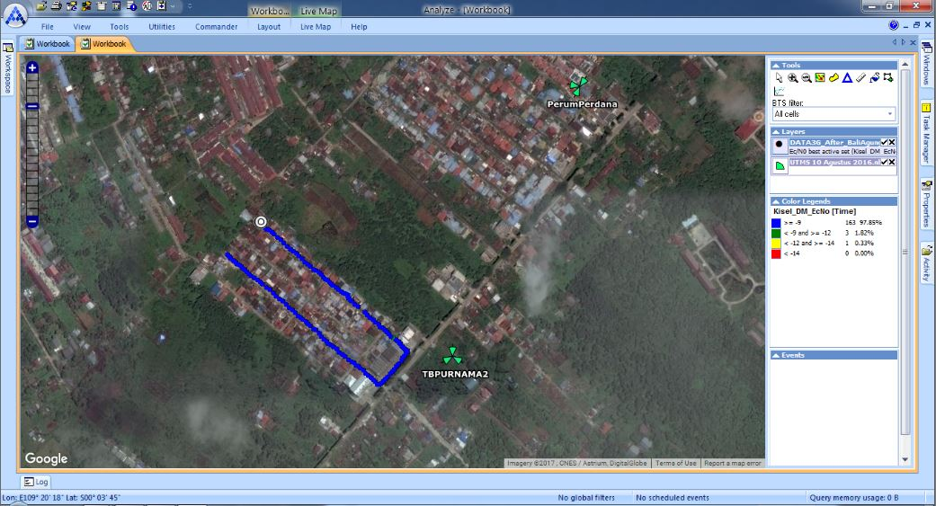

***Sumber:*** *Data Drive test* PT.Telkomsel Pontianak

**Gambar 4.36** Data Analisis *Drive test* untuk Ec/No

Dari plot gambar tersebut diperoleh data Ec/No, dimana Ec/No dengan indikator berwarna biru tua memiliki persentase terbesar 97.85%, warna hijau tua 1.82%, untuk indikator warna kuning 0.33% sedangkan indikator berwarna merah yang memperoleh plot 0%. Sehingga dapat disimpulkan bahwa kuat level sinyal untuk parameter Ec/No PT. Telkomsel yang diterima oleh UE pada rute *drive test* setelah dilakukan perubahan *physical tunning antenna sectoral* dengan metode *tilting* terjadi peningkatan yang sangat baik.

Tabel 4.6 Perbandingan Level Kuat Sinyal Parameter Ec/No

|  |  |  |  |  |  |
| --- | --- | --- | --- | --- | --- |
| Nama Lokasi | Parameter standarisasi Ec/No (dBm) PT. Telkomsel | | | Perubahan hasil *Drive test* (%) | |
| Sebelum | Sesudah |
| BTS TB_Purnama2 (3G) | 0 >Ec/No≥ -9 |  | Sangat Baik | 69,75 | 97,85 |
| -9 ≥ Ec/No> -12 |  | Baik | 19,84 | 1,82 |
| -12≥ Ec/No > -14 |  | Cukup Baik | 5,02 | 0,33 |
| <-14 |  | Buruk | 5,4 | 0.00 |

Sesuai tabel 4.6, nilai level kuat sinyal parameter Ec/No sebelum perubahan secara persentase sudah dapat dikatakan sesuai untuk melayani pengguna di area Komplek Bali Agung 3 namun, perubahan *physical tunning antenna sectoral* secara *azimuth tilt* yang dilakukan pada BTS_Purnama2 untuk meningkatkan layanan jaringan mengacu pada nilai RSCP yang mengakibatkan nilai yang sudah cukup pada Ec/No menjadi semakin baik. Untuk indikator berwarna biru yang berarti kategori sangat baik pada kondisi sebelum perubahan bernilai 69.75% meningkat 28.10% menjadi 97.85%, lalu untuk indikator berwarna hijau tua dengan kategori baik menurun 18.02% menjadi 1.82 yang sebelumnya bernilai 19.84%, sedangkan indikator berwarna kuning yang berarti kategori cukup baik bernilai 5.02% pada kondisi sebelum perubahan dan berkurang 4.69% menjadi 0.33% dan pada indikator merah dengan kategori buruk setelah dilakukan perubahan menjadi 0% yang sebelumnya bernilai 5.4%. Peningkatan nilai kuat level sinyal sebelum perubahan dan setelah perubahan *physical tunning antenna sectoral* dengan metode *tilting* pada indikator biru tua yang berarti kategori sangat baik dan mendominasi plot pada gambar membuktikan peningkatan layanan jaringan pada area Komplek Bali Agung 3 dan menjawab keluhan pelanggan kepada PT. Telkomsel Kota Pontianak.

1. **RSRP *(Receive Signal Reference Power)***

Parameter kuat level sinyal RSRP adalah indikator yang menunjukkan kekuatan sinyal untuk layanan jaringan sistem komunikasi bergerak seluler LTE atau dikenal dengan 4G.



***Sumber:*** *Data Drive test* PT.Telkomsel Pontianak

**Gambar 4.37** Data Analisis *Drive test* untuk RSRP

Dari plot gambar tersebut diperoleh data RSRP, dimana RSRP dengan indikator berwarna kuning memiliki persentase terbesar 81,36%, warna hijau 18.64%, selanjutnya indikator berwarna merah yang memperoleh plot 0%. Sehingga dapat disimpulkan bahwa kuat level sinyal untuk parameter RSRP PT. Telkomsel yang diterima oleh UE pada rute *drive test* setelah dilakukan perubahan *physical tunning antenna sectoral* dengan metode *tilting* terjadi peningkatan yang sangat baik.

Ditunjukkan melalui tabel, perbandingan nilai level kuat sinyal parameter RSRP sebelum dan sesudah dilakukan perubahan *physical tunning antenna sectoral.*

Tabel 4.7 Perbandingan Level Kuat Sinyal Parameter RSRP

|  |  |  |  |  |  |
| --- | --- | --- | --- | --- | --- |
| Nama Lokasi | Parameter standarisasi RSRP (dBm) PT. Telkomsel | | | Perubahan hasil *Drive test* (%) | |
| Sebelum | Sesudah |
| BTS Perum Perdana (4G) | > = -100 |  | Baik | 5,71 | 18,64 |
| < -100 s/d > = -125 |  | Cukup Baik | 94,29 | 81,36 |
| < -125 |  | Buruk | 0,00 | 0,00 |

Sesuai tabel 4.7, sebelum dilakukan perubahan *physical tunning antenna sectoral* nilai level kuat sinyal dengan indikator berwarna merah yang berarti masuk dalam kategori buruk bernilai 00.00%, setelah itu indikator berwarna kuning yang berarti kategori cukup baik dengan nilai 94.29%, selanjutnya dengan kategori baik indikator hijau yang hanya bernilai 5.71%, karena nilai-nilai secara persentase yang membuktikan belum maksimalnya layanan jaringan 4G di area Komplek Bali Agung 3 Jl. Perdana inilah yang menyebabkan pelanggan mengeluhkan jaringan kepada PT. Telkomsel Pontianak dan jika tidak diambil tindakan dapat berakibat fatal maka selanjutnya dalam penelitian ini dilakukan *physical tunning antenna sectoral* dengan merubah antena sektoral menggunakan metode *electrical tilt* yang membuktikan bahwa nilai level kuat sinyal setelah dilakukan pengujian dengan *drive test* menghasilkan indikator berwarna hijau meningkat 12.93% dari nilai sebelumnya dan menjadi 18.64% yang berarti kondisi baik, selanjutnya indikator berwarna kuning dengan kategori cukup baik bernilai 81.36%, sedangkan kategori buruk berindikator merah tetap bernilai 0.00%. Penurunan nilai kategori cukup baik berindikator kuning yang mendominasi nilai sebelum perubahan yang mempengaruhi meningkatnya nilai pada kategori baik secara persentase hasil *drive test* menunjukkan bahwa terjadi peningkatan kuat level sinyal untuk layanan 4G di area yang dikeluhkan pelanggan dan membuktikan pengaruh perubahan *physical tunning antenna sectoral* dengan metode *tilt* antena sektoral sangat mempengaruhi kualitas layanan jaringan GSM.

1. **SNR *(Signal to Noise Ratio)***

Parameter SNR merupakan perbandingan kuat sinyal terhadap *noise background.*

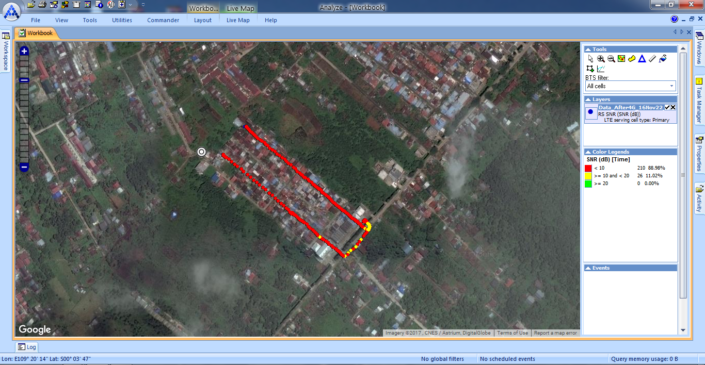

***Sumber:*** *Data Drive test* PT.Telkomsel Pontianak

**Gambar 4.38** Data Analisis *Drive test* untuk SNR

Dari plot gambar tersebut diperoleh data SNR, dimana SNR dengan indikator berwarna merah memiliki persentase terbesar 88.98%, warna kuning 11.02%, selanjutnya indikator berwarna hijau yang memperoleh plot 0.00%. Sehingga dapat disimpulkan bahwa kuat level sinyal untuk parameter SNR PT. Telkomsel yang diterima oleh UE pada rute *drive test* setelah dilakukan perubahan *physical tunning antenna sectoral* dengan metode *tilting* terjadi peningkatan yang sangat baik.

Ditunjukkan melalui tabel, perbandingan nilai level kuat sinyal parameter SNR sebelum dan sesudah dilakukan perubahan *physical tunning antenna sectoral.*

Tabel 4.8 Perbandingan Level Kuat Sinyal Parameter SINR

|  |  |  |  |  |  |
| --- | --- | --- | --- | --- | --- |
| Nama Lokasi | Parameter standarisasi SNR (dBm) PT. Telkomsel | | | Perubahan hasil *Drive test* (%) | |
| Sebelum | Sesudah |
| BTS Perum Perdana (4G) | > = 20 |  | Baik | 0,00 | 0,00 |
| > = 10 s/d < 20 |  | Cukup Baik | 1,60 | 11,02 |
| < 10 |  | Buruk | 98,40 | 88,98 |

Sesuai tabel 4.8, nilai level kuat sinyal parameter SNR sebelum perubahan secara persentase indikator berwarna merah yang berarti masuk dalam kategori buruk bernilai 98,40% setelah itu indikator berwarna kuning yang berarti kategori cukup baik dengan nilai 1,60% selanjutnya dengan kategori baik indikator berwarna hijau yang tidak memiliki plot dan berarti bernilai 0,00%. SNR merupakan parameter kedua untuk jaringan 4G yang memiliki pengaruh terhadap kualitas layanan jaringan karena nilai-nilai secara persentase yang membuktikan buruknya parameter tersebut maka dapat juga dikatakan bahwa layanan jaringan 4G di area Komplek Bali Agung 3 Jl. Perdana menurut parameter SNR inilah yang menyebabkan pelanggan mengeluhkan jaringan kepada PT. Telkomsel Pontianak dan jika tidak diambil tindakan dapat berakibat fatal, dan dengan perubahan *physical tunning antenna sectoral* yang merubah antena sektoral menggunakan metode *electrical tilt* maka membuktikan bahwa nilai level kuat sinyal setelah dilakukan pengujian dengan *drive test* menghasilkan indikator berwarna merah yang berarti kondisi buruk bernilai 88.98%, kategori cukup baik dengan indikator berwarna kuning meningkat menjadi 11.02% sedangkan kategori sangat baik berindikator hijau tetap bernilai 0.00%. Peningkatan level kuat sinyal di area yang dikeluhkan pelanggan kategori cukup baik berindikator kuning yang secara persentase hasil *drive test* membuktikan bahwa pengaruh perubahan *physical tunning antenna sectoral* dengan metode *tilt* antena sektoral sangat mempengaruhi kualitas layanan jaringan.